PROJECTE DE LLENGÜES ESTRANGERES AL CEIP FOLCH I TORRES

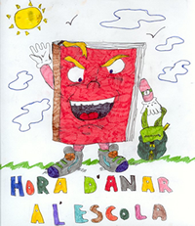
It’s time to speak English!
Hi!
I’m Folky
El curs 2007-08 el CEIP Folch i Torres fou seleccionat per participar en un Pla Experimental de Llengües Estrangeres.
Aquest curs el departament d'Educació
ens ha dotat amb una auxiliar de conversa nativa durant 12 hores setmanals per tal que l'alumnat practiqui l'expressió oral en anglès.

Objectius del projecte:
- Millorar l'expressió i comprensió oral de tot l'alumnat de primària.
- Ampliar i reforçar el currículum de llengua estrangera a la Primària amb el suport de les Tecnologies de la Informació i la Comunicació.
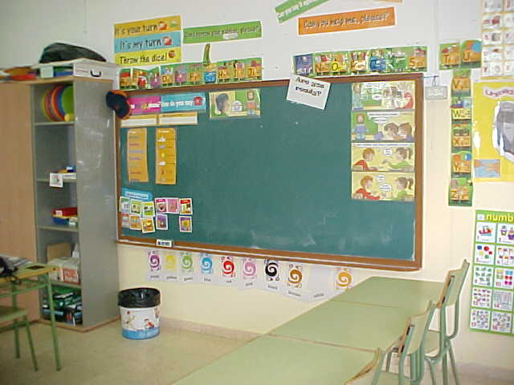
- Fomentar una actitud social positiva cap a l'aprenentatge de llengües estrangeres.
- Fer un ús constructiu de l’anglès entorn a la realitat escolar i social de l’alumnat.
- Facilitar les eines necessàries als alumnes i la comunitat educativa en general per tal de promoure el seu interès sobre aquesta llengua.
- Promoure l’ús de la llengua tant a l’aula ordinària com als diferents ambients i moments de la jornada escolar.

Metodologia de treball:

L'alumnat d'Educació Primària fa 3 hores d'anglès setmanals: dues amb tot el grup d'alumnes i una amb mig grup.
Aquesta distribució permet reforçar les destreses de comprensió, producció i interacció oral amb la/les especialista/es d'anglès i la col·laboració de l'auxiliar de conversa.

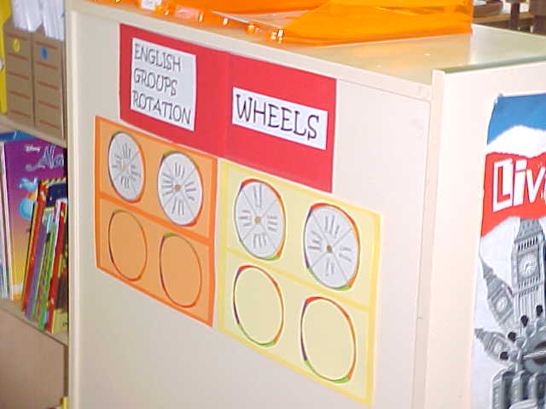
Les sessions de ½ grup es duran a terme a l'aula d'anglès o a l’aula ordinària amb l’especialista d’anglès i el suport de l'auxiliar de conversa. Aquestes classes comptaran amb una metodologia diversificada en racons de treball, adaptant-nos a la diversitat de nivells. Els continguts són diversos, intercurriculars i adaptats als interessos de l’alumnat.

La dotació informàtica de l’escola ens permetrà donar a aquestes activitats un carácter més intens, dinàmic lúdic i profitós.

ORGANITZACIÓ DE L’AULA D’ANGLÈS

Un cop a la setmana el grup desdoblat anirà a l’aula d’anglès on treballarem per racons. Per començar hem creat quatre racons:

COMPUTERS & GAMES CORNER
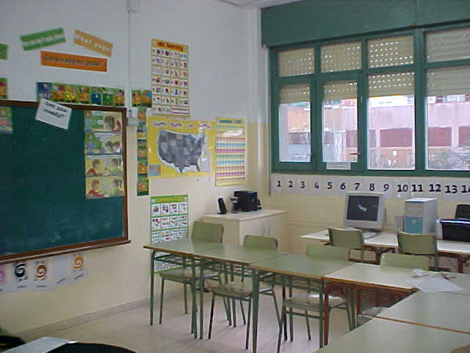
Treballarem amb els diversos programes informàtics interactius de llengües, així com l’ús d’internet en la seva vessant educativa.

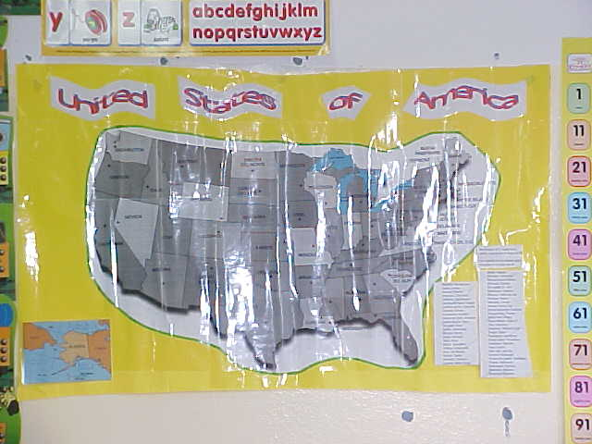
MONICA’S CORNER
En aquest racó els alumnes s’interessen per diferents aspectes culturals dels països, especialment dels Estats Units. Pensem que és important la interacció entre els mateixos companys i el fet de crear situacions que promoguin el diàleg entre iguals d’una manera significativa. A la vegada es treballa l’actitud de respecte envers les altres persones i comunitats.

MAGAZINES’ CORNER
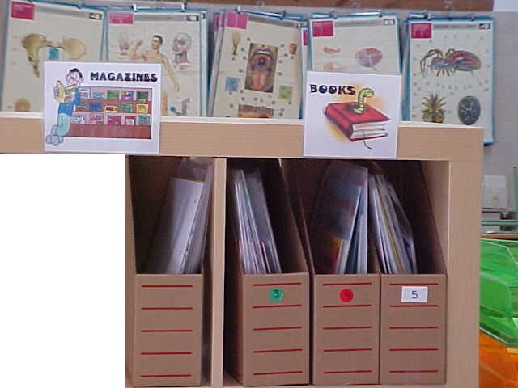
Com a escola ens hem subscrit a diverses revistes d’anglès adequada als alumnes de Primària (English Junior, Tot of English, Let’s start, Ready and Kid). Amb aquest material treballarem la comprensió a la vegada que els alumnes podran fer activitats de caràcter més lúdic. El registre dels textos és més col·loquial que el dels llibres de text i per tant l’alumne es familiaritza amb aspectes culturals i lèxic més proper a la realitat anglesa. Un aspecte que trobem molt interessant i útil és que la majoria dels articles i activitats de les revistes vénen enregistrades en CDs.

READERS CORNER

Després de veure els diferents nivells d’anglès que hi ha als grups hem seleccionat lectures graduades adequades (5 nivells). Hi ha una col·lecció de llibres il·lustrats que són més adequats pels alumnes d’Infantil i cicle Inicial, que es poden aprofitar per aquells alumnes amb menys nivell de vocabulari. Després de llegir els llibres, els alumnes fan unes activitats de comprensió i vocabulari.

